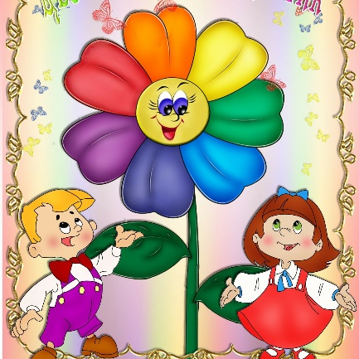

МБДОУ «ДС «Семицветик»
ЯНАО город Новый Уренгой
Подготовил: воспитатель
Дейнега Ольга Минжуровна

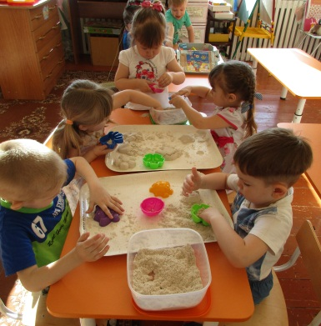
Здоровье до того перевешивает все остальные блага жизни, что поистине здоровый нищий счастливее больного короля.
Артур Шопенгауэр

«Кинетически песок – универсальная детская игрушка»
Игры с песком:
• развивают тактильно-кинетическую
чувствительность и мелкую моторику рук;
• снимают мышечную напряжённость;
• помогают ребёнку чувствовать себя
защищённым, в комфортной для него среде;
• развивают активность, расширяют
жизненный опыт, передаваемый педагогом в
близкой для ребёнка форме (принцип
доступности информации);
• стабилизируют эмоциональные состояния,
поглощая негативную энергию;
• позволяют ребёнку соотносить игры с
реальной жизнью, осмыслить происходящее,
найти способы решения проблемной
ситуации;
• преодолевают комплекс «плохого
художника», создавая художественные
композиции из песка при помощи готовых
фигурок;
• развивают творческие (креативные)
действия, находят нестандартные решения,
приводящие к успешному результату;
• совершенствуют зрительно-
пространственную ориентировку, речевые
возможности;
• способствуют расширению словарного
запаса; помогают освоить навыки звуко-
слогового анализа и синтеза;
• позволяют развивать фонематический слух и восприятие;
• способствуют развитию связной речи,
лексико-грамматических представлений;
• помогают в изучении букв, освоении
навыков чтения и письма.
«Процесс «игры в песок» высвобождает
заблокированную энергию и активизирует
возможности самоисцеления, заложенные
в человеческой психике».
Терапевтический эффект игры с песком
впервые был замечен швейцарским
психологом и философом Карлом Густавом
Юнгом. Казалось бы, всё очень просто –
ребенок строит что-то из песка, без
сожаления разрушает созданные им самим
творения, и снова строит… Но именно это
простое действие хранит уникальную тайну
— нет ничего такого, что было бы
непоправимо разрушено — на смену старому
всегда приходит новое. Многократно
проживая эту тайну, малыш достигает
состояния равновесия, уходят тревога и
страх. Еще одно важнейшее
психотерапевтическое свойство песка —
возможность изменения сюжета, событий,
взаимоотношений. Поскольку игра
происходит в контексте сказочного мира,
ребенку предоставляется возможность
изменения дискомфортной для него
ситуации. Он учится самостоятельно
Кинетический песок своими руками
1 рецепт
3 столовые ложки борного спирта
2 чайные ложки силикатного клея
Хорошо перемешиваем до образования пузырьков, добавляем
1 стакан песка(просеянного)
,перемешиваем
Можно покрасить пищевой краской
2 рецепт
3 ст. ложки просеянного песка
2 ст. ложки крахмала
Все тщательно перемешать, добавить
2 ст. ложки воды
Песок готов.

преодолевать трудности. Игра с песком —
это естественная и доступная для каждого
ребенка форма деятельности. Ребенок часто
словами не может выразить свои
переживания, страхи, и тут ему на помощь
приходят игры с песком. Проигрывая взволновавшие его ситуации с помощью
игрушечных фигурок, создавая картину
собственного мира из песка, ребенок
освобождается от напряжения. А самое главное — он приобретает бесценный опыт
символического разрешения множества
жизненных ситуаций, ведь в настоящей
сказке все заканчивается хорошо. Поиграйте
в песок вместе с ребенком. Положите ладони
на песок и расскажите ему о своих
ощущениях: «Мне приятно. Я чувствую
тепло (прохладу) песка. Когда я двигаю
руками, я ощущаю маленькие песчинки. А
что чувствуешь ты?» Пусть ребенок
попробует сам рассказать о том, что он
чувствует. Сделайте отпечатки ладошек,
кулачков, ребер ладоней, создавая узоры
(солнышко, цветок, и т.д.); «пройдитесь» по
песку каждым пальчиком поочередно. Эти
незатейливые упражнения обладают
колоссальным значением для развития
психики ребенка. Они стабилизируют
эмоциональное состояние малыша, учат его
прислушиваться к себе и проговаривать свои
ощущения. А это способствует развитию
речи, произвольного внимания и памяти, что
очень важно для детей с нарушениями речи.
Но главное – ребенок получает первый опыт
самоанализа, учится понимать себя и других.
Упражнение "Песочный ветер"
(дыхательное). Малыши учатся дышать
через трубочку, не затягивая в нее песок.
Детям постарше можно предложить сначала
сказать приятное пожелание своим друзьям,
подарить пожелание песочной стране,
"задувая его в песок", можно также выдувать
углубления, ямки на поверхности песка. Для
этих игр можно использовать одноразовые
трубочки для коктейля.
Упражнение "Необыкновенные следы".
"Идут медвежата" - ребенок кулачками и
ладонями с силой надавливает на песок.
Упражнение "Прыгают зайцы" -
кончиками пальцев ребенок ударяет по
поверхности песка, двигаясь в разных
направлениях.
Упражнение "Ползут змейки" - ребенок
расслабленными/напряженными пальцами
рук делает поверхность песка волнистой (в
разных направлениях).
Упражнение "Бегут жучки-паучки" -
ребенок двигает всеми пальцами, имитируя движение насекомых
(можно полностью
погружать руки в песок, встречаясь под песком руками друг с другом - "жучки
здороваются").
Упражнение «Выровняй дорогу». От
детской машинки логопед проводит
неглубокую канавку в песке, ребенок
воздушной струей выравнивает дорогу
перед машинкой.

